«Исследование электрических и оптических свойств тонкоплёночного оксида тантала, изготовленного методом реактивного магнетронного распыления для возможности использования в радиоволновой технике»

Номинация:

«ОСВОЕНИЕ КОСМОСА И ВОЗДУШНОГО ПРОСТРАНСТВА»
(техника и оборудование для исследования Космоса и других планет)

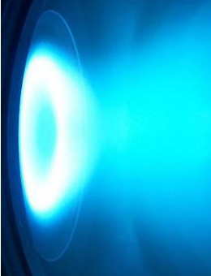 | 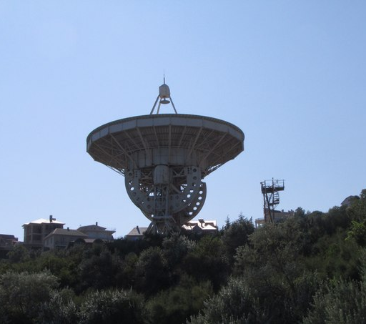

Автор: | Лебедев Н.К.
Руководитель: | Карзин В.В.
Место выполнения: | ЦДЮТТ «Охта»

Санкт-Петербург
2016
Содержание
1. Введение | 3
2. Основная часть | 6
2.1 Методы изготовления, применение, свойства тонкоплёночных структур на основе оксида тантала ……………………………………. | 6
2.2 Технологическое и измерительное оборудование ………………... | 8
2.3 Осаждение тонких пленок Ta₂O₅ …………………………………... | 15
2.4 Исследование оптических спектров пленок ………………………. | 16
2.5 Исследования вольт-амперных и вольт-фарадных характеристик | 21
3. Техника безопасности при работе с установкой вакуумного напыления | 24
4 Экономическая составляющая проекта…………………………………… | 27
5. Заключение ………………………………………………………………… | 28
5. Список литературы ………………………………………………………… | 30

1. Введение
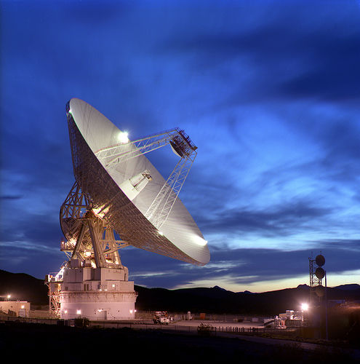
В последние годы в мире значительно вырос интерес к исследованию тонкопленочных структур оксидов переходных металлов с целью поиска перспективных материалов для воздушно-космической отрасли, микроэлектроники и наноэлектроники, устройств медицинского назначения, энергетики, и т.д. Для Российской Федерации разработка материалов и элементов в области электронной техники крайне важна: практика показывает, высокотехнологичное производство поддерживает не только военно-промышленный комплекс (что само по себе уже является важной задачей) государства, но и повышает уровень жизни граждан, а также делает более конкурентоспособными товары на мировом рынке. Конечно, разработка новых перспективных материалов носит ещё и импортозамещающий характер, что для современной России является среднесрочной приоритетной целью. Одним из важных направлений в деятельности современных научно-производственных комплексов нашей страны являются работы, связанные с разработкой отечественной элементной базы для приборов и устройств исследования воздушного и космического пространства. Новые материалы обеспечивают повышения эффективности работы различного рода устройств, а также повышают экономическую целесообразность технологических циклов производства современных компонентов электроники.
Рис. 1. Пример радиотехнического устройства для контроля воздушно-космического пространства
Среди оксидов переходных металлов большой интерес представляет оксид тантала (Ta₂O₅), пленки которого обладают высокой стабильностью свойств, обусловленной наиболее высокой химической стойкостью среди оксидов других переходных металлов. Электрофизические свойства пленок оксида тантала (ε ≈ 25−30, низкие токи утечки и пр.) позволяют считать этот материал перспективным для применения в современной высокочастотной (сверхвысокочастотной) электронике, в этом как раз и состоит актуальность темы работы. Радиоволновые приборы и устройства активно используются для оценки космической обстановки, а также мониторинга космического пространства (см. рис.1).
Целью данной научно-исследовательской работы является разработка новых технологических параметров процесса реактивного магнетронного распыления, а также изучение оптических и электрофизических свойств изготовленных пленок оксида тантала (Ta₂O₅), которые по своим свойствам могут быть использованы для создания модулей объектов контроля воздушно-космического пространства.
В ходе проведения исследовательской деятельности возникли следующие проблемы:
- проблема, связанная с относительной сложностью используемого для осаждения тонких плёнок вакуумного оборудования;
- проблема, связанная с недостаточностью знаний в области технологий современной электроники;
- проблема, связанная с изучением литературы на иностранном (английском) языке.
Очевидно, что объектом исследования являются тонкие плёнки оксида тантала. В свою очередь, предметом исследования будет разработка и совершенствование технологического процесса создания тонкоплёночных структур.
В ходе работы были применены следующие методики исследования:
1) Теоретический анализ — это выделение и рассмотрение отдельных сторон, признаков, особенностей, свойств явлений. Анализ сопровождается синтезом, он помогает проникнуть в сущность изучаемых явлений.
2) Индуктивные методы — это логические методы обобщения полученных эмпирическим путем данных. Индуктивный метод предполагает движение мысли от частных суждений к общему выводу.
3) Математические и статистические методы применяются для обработки полученных данных методом эксперимента, а также для установления количественных зависимостей между изучаемыми явлениями. Они помогают оценить результаты эксперимента, повышают надежность выводов, дают основания для теоретических обобщений.
4) Изучение литературы дает возможность узнать, какие стороны и проблемы уже достаточно хорошо изучены, по каким ведутся научные дискуссии, что устарело, а какие вопросы еще не решены.
5) Особую роль в исследованиях играет эксперимент — специально организованная проверка того или иного метода, приема работы для выявления его эффективности. Собственно эксперимент — проведение серии опытов. Трудности экспериментального метода состоят в том, что необходимо в совершенстве владеть техникой его проведения.
Велика и научно – практическая значимость полученных результатов. Полученные параметры технологического процесса дадут возможность беспрепятственно получать высококачественные плёнки оксида тантала с заданными параметрами. Изученное влияние материала подложки поможет в будущем выбрать именно такую опорную структуру, которая вместе с нанесённым тонким покрытием обеспечит максимально выгодные электрофизические свойства. Результаты работы дают возможность провести дальнейшие, более глубокие и сложные исследования данного перспективного материала, а именно использование его в качестве электрически управляемых зеркал.

2. Основная часть
2.1 Методы изготовления, применение, свойства тонкоплёночных структур на основе оксида тантала
Известны следующие способы осаждения тонких пленок оксида тантала [1]-[5]:
- ионно-лучевое распыление;
- ионно-плазменное осаждение;
- электронно-лучевое испарение;
- реактивное магнетронное распыление на постоянном токе;
- химическое газофазное осаждение;
- золь-гель метод;
- анодное оксидирование;
- импульсно-лазерное осаждение;
- атомно-слоевое осаждение;
Перечень способов напыления оксидных плёнок достаточно велик, но наиболее часто для осаждения пленочных структур применяют метод реактивного магнетронного распыления.
Тонкие пленки оксида тантала (Ta₂O₅) имеют множество применений в оптике и микроэлектронике [1]-[5]. Они обладают отличной химической и термической стабильностью. Ta₂O₅ – материал с высоким показателем преломления и низкими потерями. Он имеет множество применений в оптике (оптические волноводы, интерференционные фильтры, антибликовые покрытия и электролюминесцентные устройства). Другие применения оксида тантала включают покрытия от коррозии, твердотельные кислородные датчики и тонкопленочные катализаторы. Ta₂O₅ считается одной из лучших альтернатив привычному диоксиду кремния, который достиг своих физических пределов на границе 4 нм. Свойства оксида тантала, которые делают его подходящим для этих различных применений – это его высокая диэлектрическая проницаемость (25), высокий показатель преломления (n=2.2 при длине волны 633 нм), большая ширина запрещенной зоны (4.44 эВ), что положительно сказывается на работе в космосе (стойкость к космическому излучению).
Плёнки Ta₂O₅ обладают относительно высокой диэлектрической проницаемостью и низким током утечки, поэтому их применяют главным образом в микроэлектронике в качестве диэлектрических слоев.
Среди основных применений пленок Ta₂O₅ выделим подзатворный диэлектрик в современных транзисторных структурах [1]-[4]. А именно в
- логических широкомасштабных интегральных схемах (Ta₂O₅ может быть использован, как высоко-диэлектрический материал с низкими токами утечки) для операционных устройств наземных средств контроля за космическим пространством;
- полевых МОП-транзисторах (Ta₂O₅ может быть использован за счёт высокой диэлектрической проницаемости и низких токов утечки) для силовых и слаботочных коммутирующих элементов модулей космических аппаратов;
- сверхбольших интегральных схемах (Ta₂O₅ может быть использован за счёт высокой температурной стабильности) для вычислительных модулей оборудования диагностики космических объектов;
- накопительных конденсаторах для динамических ОЗУ (Ta₂O₅ может быть использован за счёт низких токов утечки), в том числе для автоматизированных систем контроля воздушно-космического пространства.
В литературе изучается влияние напряжения смещения, приложенного к подложке, на структурные, оптические и электрические свойства пленок Ta₂O₅, полученных при помощи магнетронного распыления. До приложения напряжения смещения пленки были аморфными по своей природе. Когда же напряжение смещения увеличили до −50 В, пленки трансформировались в поликристаллические. С дальнейшим увеличением напряжения смещения до −200 В кристалличность пленок улучшилась. Напряжение смещения, приложенное к подложке, уменьшило плотность токов утечки и увеличило диэлектрическую проницаемость. Оптическая прозрачность увеличилась с увеличением напряжения смещения. До приложения к подложке напряжения смещения ширина запрещенной зоны составляла 4,44 эВ, а показатель преломления был равен 1,89. Когда же напряжение смещения было увеличено до −200 В, ширина запрещенной зоны и показатель преломления увеличились до 4,50 эВ и 2,14 соответственно. Это связано с улучшением кристаллической структуры и плотности упаковки пленок. Возникновение кристаллической структуры при приложении напряжения к подложке приписывается взаимодействии положительных ионов в плазме с растущей пленкой.
Пленки оксида тантала в литературных источниках [1]-[4]: были получены на подложках кремния p-типа и кварца при помощи реактивного магнетронного распыления. Чистый тантал диаметром 100 мм и толщиной 1 мм использовался в качестве распылительной мишени. Чистые кислород и аргон использовались как реактивный и инертный газы, соответственно. Пленки Ta₂O₅ были осаждены при различных напряжениях смещения (от 0 до −200 В) и прочих фиксированных параметрах.

2.2 Технологическое и измерительное оборудование
Осаждение пленок оксида тантала (Ta₂O₅) проводилось методом реактивного магнетронного распыления на постоянном токе на модернизированной вакуумной установке УВН−71. Оценка химического состава и кристаллической структуры образцов пленок выполнялась по косвенным признакам, полученным при анализе оптических спектров пропускания и отражения в видимом диапазоне длин волн и ближнем УФ диапазоне. Измерения оптических спектров позволяет достаточно оперативно изучить физические свойства диэлектрических пленок. По спектрам могут быть определены толщина пленки, край фундаментального поглощения, ширина энергетической щели и дисперсия ее оптических констант.
Поэтому для проведения измерений использовался измерительный комплекс, в состав которого входят указанные ниже стенды.

Экспериментальная технологическая установка для осаждения тонкопленочных структур
Вакуумная система экспериментальной установки для осаждения оксидных структур представляет собой стандартный вакуумный откачной пост УВН-71. Откачной пост содержит типовую вакуумную систему с паромасляным диффузионным насосом и механическим насосом. Объем вакуумной камеры равен 0.32 м³. Остаточное давление в камере не превышает 2·10⁻⁵ Торр. Установка оснащена полуавтоматической системой управления вакуумной схемой и протяженной магнетронной распылительной системой (МРС) линейной конструкции с танталовой мишенью размером 320х90 мм и регулируемым блоком питания трансформаторного типа мощностью до 6 кВт.

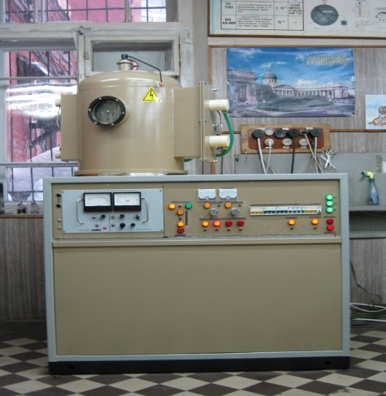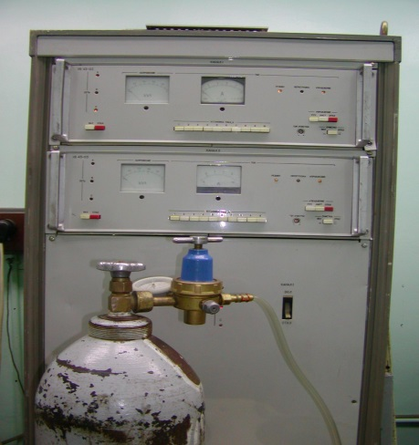
Рис. 2. Экспериментальная установка и блок питания магнетронной распылительной системы.

б
а
На рис. 2. приведен общий вид экспериментальной установки. Внутри объема рабочей камеры установки установлены четыре плоских линейных прямоугольных магнетрона с размером мишени 320х90 мм с водяным охлаждением. Магнитная система изготовлена из NdFeB постоянного магнита. Напыляемые образцы располагаются вертикально на подложкодержателях и фиксируются с помощью прижимных лапок. Общий вид магнетронной распылительной системы приведен на рис. 3.
Для питания МРС использован стандартный блок БПМ-138, мощностью до 6 кВт. Также для более точного контроля параметров питающего источника можно использовать инверторный блок питания, но он значительно дороже стандартного. Характеристики блока позволяют изменять плотность тока на мишени в диапазоне 0.5 – 20 мА/см².
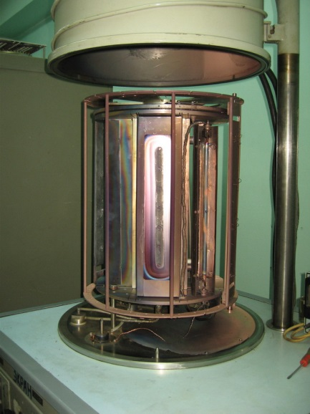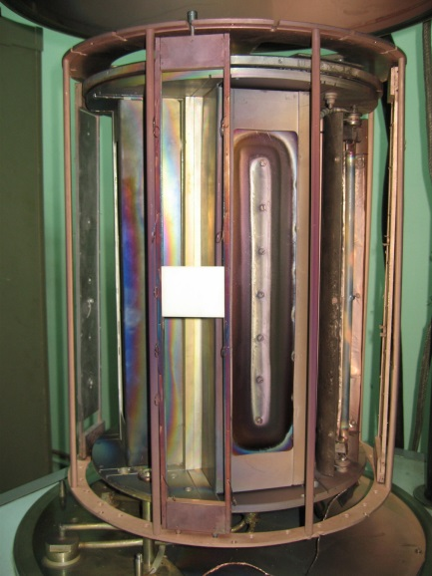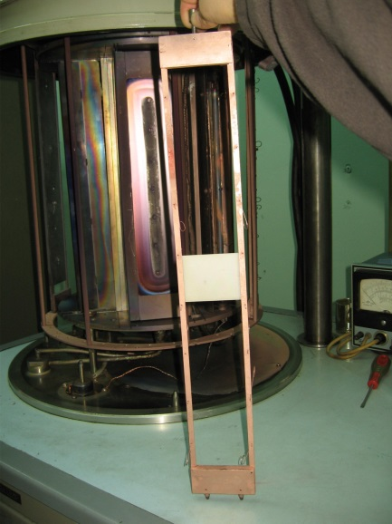
Рис. 3. Магнетронная распылительная система и специализированная технологическая оснастка.

а
б
в
Стенд для измерения оптических спектров отражения и пропускания пленочных структур в видимом диапазоне
Общий вид стенда представлен на рис. 4. Основным элементом стенда является спектрофотометр (СФ), позволяющий выполнить измерения спектральных коэффициентов отражения и пропускания структур пленка-подложка в диапазоне длин волн 150 – 1000 нм. Диапазон длин волн, в котором можно выполнять измерения, определяется источником освещения. Для измерения в области прозрачности оксидных пленок (400-900 нм) была использована галогеновая лампа. Измерение спектров отражения и пропускания в установке выполняется по разным схемам.
Измерение спектра отражения выполняется при двух углах падения световой волны на образец: 0° и 30°. На рис. 5. изображена схема измерения при угле падения 30°. Световой поток от лампы 1, напряжение на которую подано от источника питания ИП, формируют линзы 2, 4 и щель 3. Далее через световод 6 с оптоволокном диаметром 0.6 мм поток попадает на образец 9. Выходная оправка 5 световода 6 вставлена в держатель 8 под углом 30°. Отраженный от образца световой поток попадает в световод 7, входная оправка 5 которого вставлена в держатель 8 тоже под углом 30°. СФ осуществляет автоматический анализ спектра отраженного сигнала. Результат выводится на экран монитора персонального компьютера (ПК).
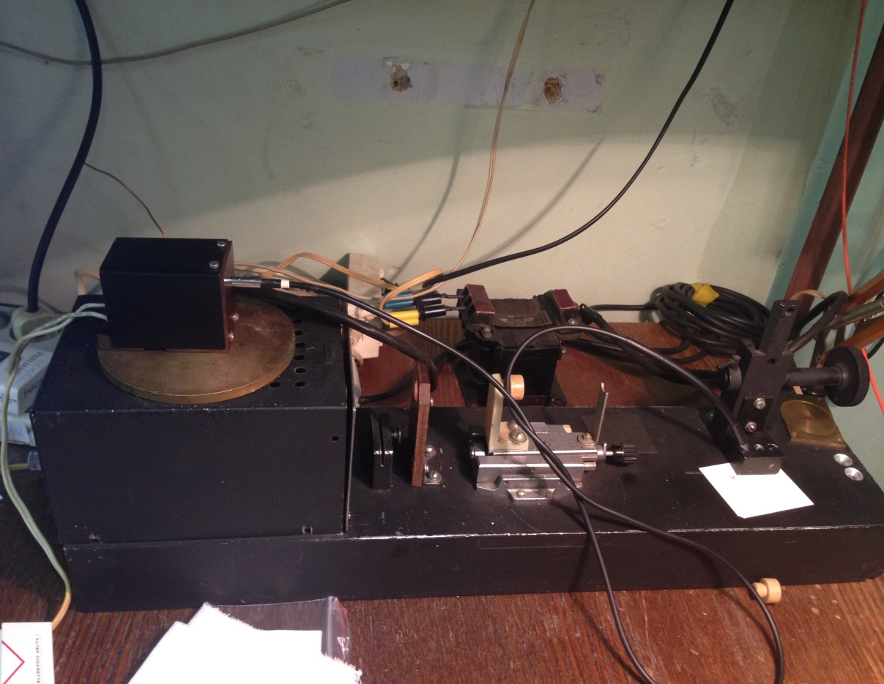
Рис.4. Общий вид стенда для измерения оптических спектров отражения и пропускания пленочных структур в видимом диапазоне.
Для измерения спектра отражения при нормальном падении световой волны используется специальный разветвленный световод, в котором световой поток от лампы 1 подается на образец через центральное оптоволокно, а отраженный – через шесть волокон, смонтированных вокруг центрального.

Рис. 5. Схема измерения спектра отражения при α = 30°.
30° 30°
ИП
СФ
ПК
9
8
6
5
4
3
2
1
7
Измерение спектра пропускания на установке выполняется по стандартной схеме, изображенной на рис. 6, когда световой поток проходит через образец 9, позади которого установлен световод 5, передающий световой сигнал, содержащий информацию о структуре, в СФ. Для измерения спектров в УФ диапазоне используется специальный источник излучения с длиной волны 250-500нм.

Рис. 6. Схема измерения спектра пропускания.
ИП
СФ
ПК
5
3
2
1
9
4
Стенд для измерения вольт-амперных характеристик
Стенд для измерения вольт-амперных характеристик представлен на рис. 7. Он состоит из: предметного столика с электродами и выводами для подключения внешнего оборудования, источника постоянного напряжения (с регулировкой напряжения от 0 до 29,9 В в прямом и обратном смещении), вольтметра-электрометра универсального В7−30 (с возможностью измерения тока в диапазоне 10⁻¹⁵ − 10⁻⁷ А), универсального DM UT71A (с возможностью измерения тока от 10⁻⁶ А), вольтметра В7−27А.
Исследуемые образцы размещаются на специализированном диэлектрическом столике, оснащенном игольчатым электродом, непосредственно опускающимся на исследуемую структуру, с двумя коаксиальным разъёмами для подсоединения источника напряжения, вольтметра-электрометра универсального В7−30, мультиметра UT71 A и вольтметра В7−27А.
Вольтметр-электрометр универсальный служит для измерения тока в диапазоне 10⁻¹⁵ − 10⁻⁷ А.
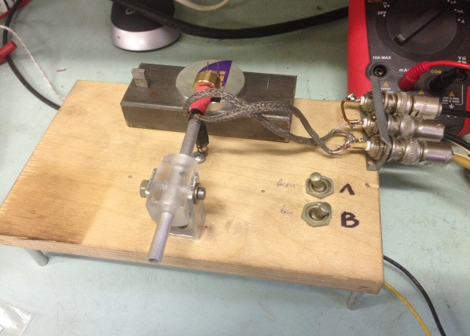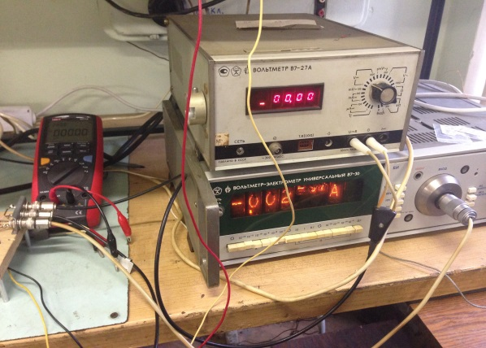
Рис. 7. Стенд для измерения вольт-амперных характеристик пленочных структур.
а
б
Digital Multimeter UT71 A служит для измерения тока от 10⁻⁶ А.
Вольтметр В7−27А служит для фиксирования напряжения смещения.
На рис. 8. представлена принципиальная схема измерительного стенда вольтамперных характеристик, на которой приняты следующие обозначения:
1 – подложка исследуемого образца;
2 − пленка оксида тантала Ta₂O₅;
3 и 4 – верхние электроды Cr/Cu.
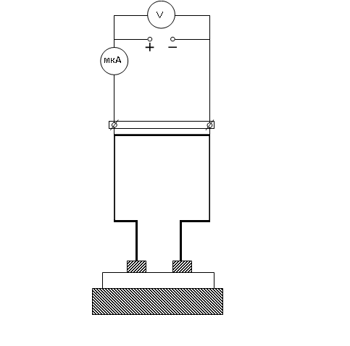
Рис. 8. Принципиальная схема измерительного стенда ВАХ.
3
2
1
4
Стенд для измерения вольт-фарадных характеристик
Стенд для измерения вольт-фарадных характеристик представлен на рис. 9. Он состоит из источника напряжения GW Instek GPS-30300, измерителя L, C, R цифрового E7−12 и зондового устройства для подключения внешнего образца.
Измерения проводятся на частоте 1 МГц. Исследуемые образцы размещаются на специализированном диэлектрическом столике, оснащенном подпружиненными игольчатыми электродами.
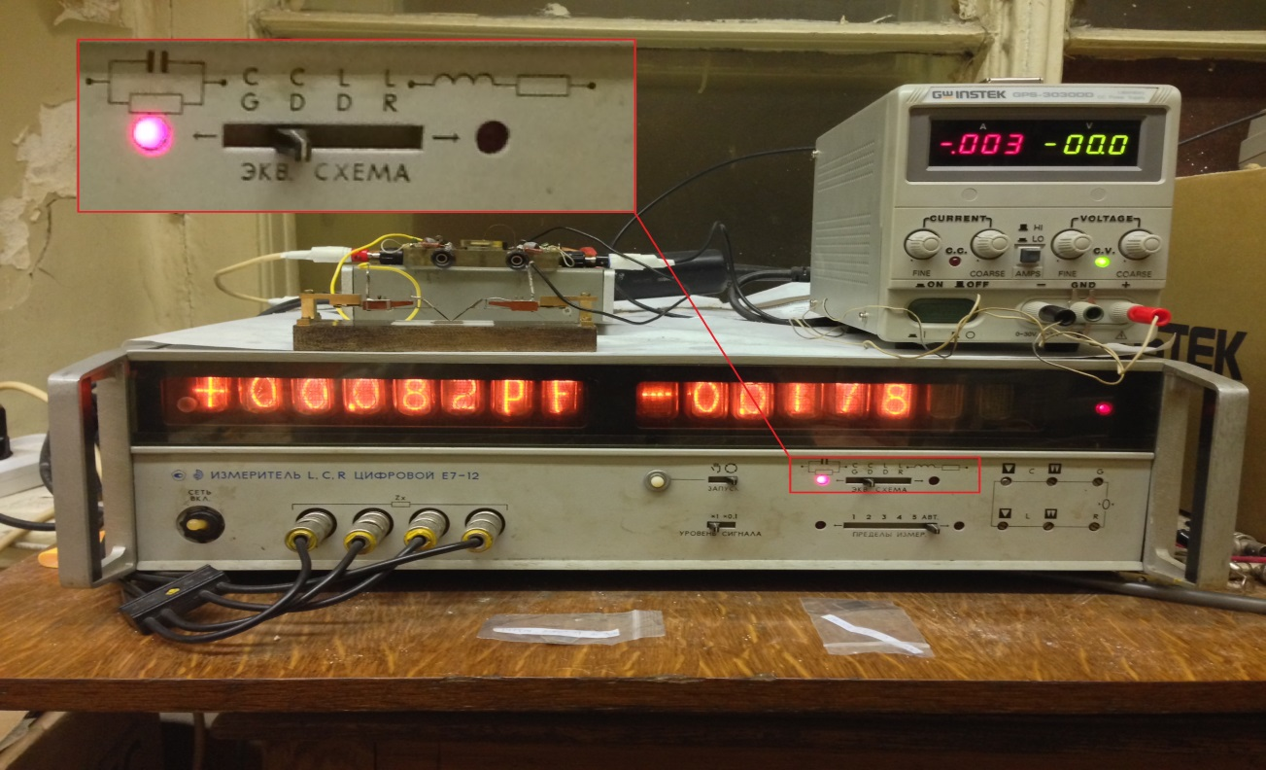
Рис. 9. Стенд для измерения вольт-фарадных характеристик пленочных структур.
Источник напряжения GW Instek GPS-30300 позволяет регулировать напряжение от 0 до 30 В в прямом и обратном смещении.
Измеритель L, C, R цифровой E7−12, в зависимости от выбора эквивалентной схемы, позволяет измерять емкость С, проводимость G, тангенс угла диэлектрических потерь tgδ, индуктивность L и сопротивление R. На рис. 9. прибор работает в режиме измерения емкости C и тангенса угла диэлектрических потерь tgδ.

2.3 Осаждение тонких пленок Ta₂O₅
В ходе эксперимента методом реактивного магнетронного распыления танталовой мишени на постоянном токе была изготовлена серия образцов с пленками Ta₂O₅ в двух технологических режимах на четырех видах подложек:
- кварцевое стекло (SiO₂);
- поликор;
- кремний p-типа (КДБ);
- кремний n-типа (КЭФ).
Плотность тока на мишени составляла 4 мА/см². Чистый кислород и аргон использовались в качестве реактивного и рабочего газов, соответственно. Перед осаждением пленок в течение 10 мин. проводилась очистка подложки в плазме тлеющего разряда.
Каждый из образцов был осаждён при следующих параметрах технологического цикла:
- предельное давление, P_{пред.} = 5∙10⁻⁵ Торр;
- температура нагрева, T = 200ºC
- время ионной очистки, t_{ион} = 10 мин.;
- давление аргона, P(Ar) = 3∙10⁻³ Торр;
- давление кислорода, P(O₂) = 2.5∙10⁻³ Торр;
- суммарное давление аргона и кислорода, P(Ar+O₂) = (5.5–6)∙10⁻³ Торр;
- ток разряда, I_{Р} = 1.2 А;
- напряжение разряда, U_{Р} = 620 В;
- время осаждения, t = 55 мин.
В первом технологическом цикле производилось вращение подложки (6 раз в минуту). Затем часть образцов, осажденных на кремнии p-типа, была подвергнут отжигу на воздухе при температуре 700ºС.

2.4 Исследование оптических спектров пленок
Спектры отражения
При помощи стенда, описанного выше были получены спектры отражения пленок оксида тантала Ta₂O₅, осажденных на различных подложках (поликор, кремний n-типа и кремний p-типа) в двух технологических режимах, а также пленки, Все спектры отражения были получены при двух углах падения световой волны на образец: 0º и 30º.
На рис. 10 приведены типичные спектры отражения тонких пленок оксида тантала Ta₂O₅, осажденных в первом технологическом процессе на поликоре (на кремнии n-типа и кремнии p-типа графики не приводятся, но ниже производится расчёт оптических параметров).
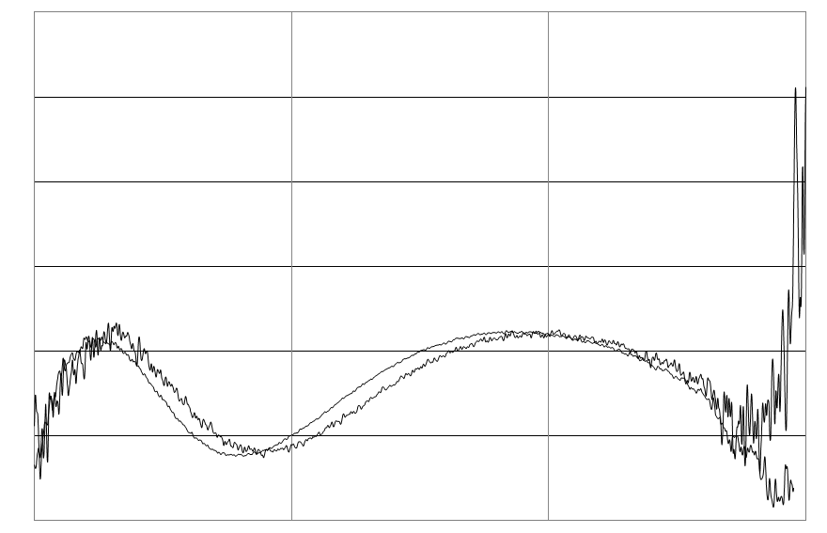
2
1
400
600
800
λ, нм
0.1
0.2
0.3
0.4
0.5
T, о.е.
0
Рис. 10. Спектры отражения пленки Ta₂O₅, осажденной на поликоре в I технологическом процессе, при углах падения световой волны на образец: 1 − 0º и 2 − 30º.
Как видно из рисунков, при изменении угла падения световой волны с 0º на 30º спектры отражения пленок оксида тантала сдвигаются в сторону более низких длин волн.
На рис. 11 представлены спектры отражения пленки оксида тантала, осажденной на поликоровой подложке во втором технологическом режиме. Большое количество осцилляций на спектре свидетельствует о том, что эта пленка Ta₂O₅ отличается большей толщиной по сравнению с пленками оксида тантала, полученными в первом технологическом режиме. Из полученных спектров отражения пленок Ta₂O₅ представляется возможным определить значения показателя преломления оксида тантала и толщины осажденных нами плёнок. Для определения этих параметров воспользуемся следующей методикой. Зафиксируем экстремумы спектров отражения пленок оксида тантала, полученных при двух углах падения световой волны на образец: 0º и 30º.
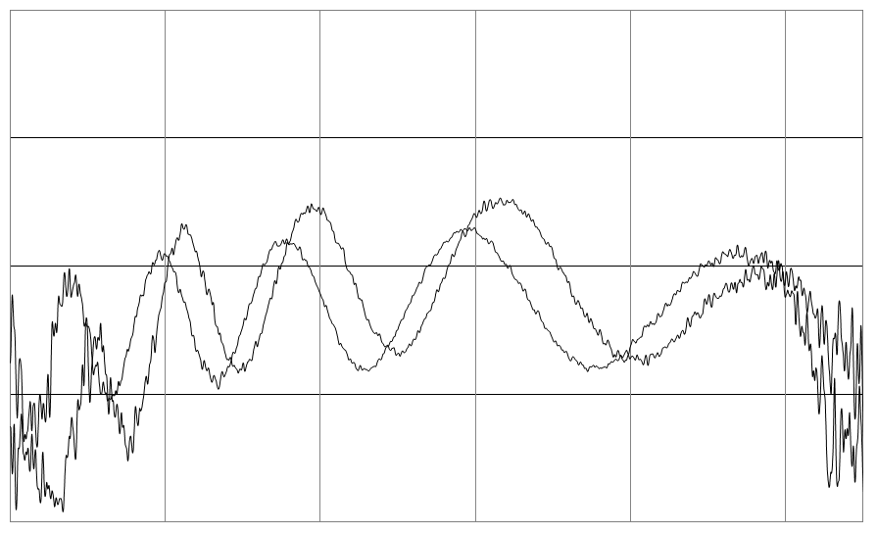
400
500
600
700
900
800
0.1
0
0.2
0.3
T, о.е.
Рис. 11. Спектры отражения пленки Ta₂O₅, осажденной на поликоре во II технологическом процессе, при углах падения световой волны на образец: 1 − 0º и 2 − 30º.

2
1
λ, нм
Найдем следующее соотношение каждой пары двух соседних экстремумов спектров отражения пленок Ta₂O₅:
− для спектров отражения плёнок оксида тантала, полученных при угле падения световой волны на образец 0º:
∆ = λ_{i} ∙ λ_{i+1} / 4 ∙ (λ_{i+1} − λ_{i}) (1)
где λ_{i} и λ_{i+1} – длины волн, соответствующие двум соседним экстремумам спектра отражения пленки оксида тантала при угле падения световой волны на образец 0º;
− для спектров отражения пленок оксида тантала, полученных при угле падения световой волны на образец 30º:
∆^{Ꞌ} = λ_{i} ∙ λ_{i+1} / 4 ∙ (λ_{i+1} − λ_{i}) (2)
где λ_{i} и λ_{i+1} – длины волн, соответствующие двум соседним экстремумам спектра отражения пленки оксида тантала при угле падения световой волны на образец 30º.
Из полученных соотношений ∆ и ∆^{Ꞌ}, полученных из экстремумов спектров отражения пленок оксида тантала при углах падения световой волны на образец 0º и 30º, соответственно, можно найти показатель преломления Ta₂O₅ и толщину осажденных нами плёнок по следующим формулам:
n = 0.5 / [1 – (∆^{Ꞌ} / ∆)²] ^{½} (3)
d = [(∆)² − (∆^{Ꞌ})²]^{½} / 0.5 (4)
где n и d – показатель преломления пленки Ta₂O₅ и толщина осажденной пленки, соответственно.
В таблице 1 представлены экспериментально полученные данные, позволяющие рассчитать коэффициенты отражения и толщины осажденных пленок Ta₂O₅, промежуточные вычисления ∆ и ∆^{Ꞌ}, а также сами окончательные рассчитанные значения показателей преломления пленок оксида тантала и толщин осажденных пленок, полученных в первом технологическом цикле (есть пример расчёта). Во втором технологическом цикле толщина плёнок оказалась больше (порядка 1 мкм).

Таблица 1. Расчет показателя преломления и толщины пленок Ta₂O₅, осажденных в I технологическом процессе.
Материал подложки |  |  | λ₁ | λ₂ | λ₃
поликор | 0º | экстремумы, мкм | 0.4698 | 0.5870 | 0.8091
 |  | ∆, мкм |  | 0.59 | 0.53
 | 30º | экстремумы, мкм | 0.4544 | 0.5686 | 0.7841
 |  | ∆^{Ꞌ}, мкм |  | 0.57 | 0.52
 | n |  |  | 1.98 | 2.01
 | d, мкм |  |  | 0.28 | 0.27
 | n |  |  | 2.08 | 1.98
кремний n-типа | d, мкм |  |  | 0.22 | 0.22
 | n |  |  | 2.15 | 1.99
кремний p-типа | d, мкм |  |  | 0.23 | 0.27
.
Спектры пропускания
При помощи стендов, описанных выше были получены оптические спектры пропускания пленки оксида тантала, осажденной на кварцевом стекле (SiO₂), как в видимом, так и в УФ диапазоне. Оптический спектр пропускания в диапазоне 200−900 нм пленки Ta₂O₅, осажденной на кварцевом стекле (SiO₂), приведен на рис. 12.
Из полученного спектра пропускания пленки оксида тантала, осажденной на кварцевом стекле, можно найти ширину запрещенной зоны Ta₂O₅. Для этого:
− преобразуем спектр из осей T (λ) в (αE)^{3/2} (E). Здесь E = hc/λ (в эВ), а α – линейный коэффициент поглощения (в см⁻¹), который можно найти из закона Бугера-Ламберта:
T = exp(−αd) (5)
где d – толщина пленки (в см), T – коэффициент пропускания (в о.е.); − аппроксимируем спектральную линию и найдем пересечение прямой с осью ОХ.
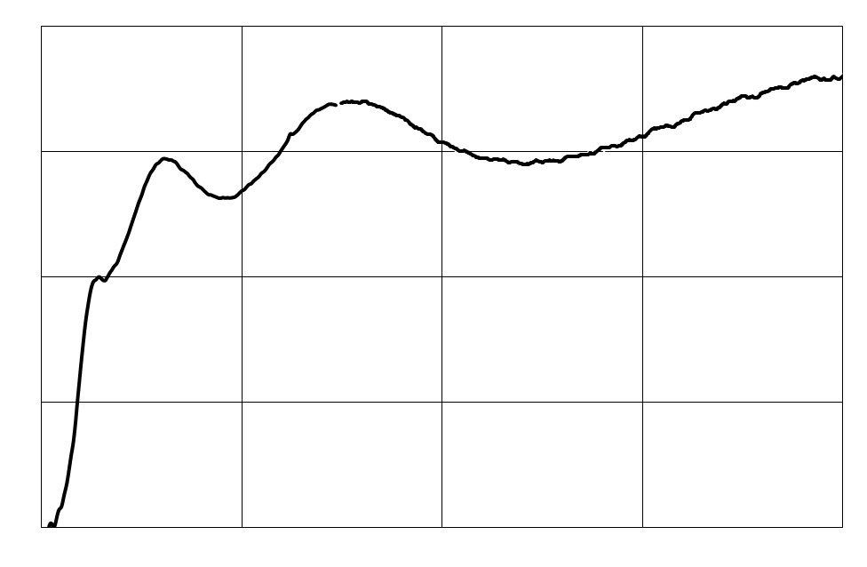
T, о.е.
0
0.25
0.5
0.75
250
400
550
700
λ, нм
Рис. 12. Спектр пропускания пленки Ta₂O₅, осажденной на кварцевом стекле.
Пересечение аппроксимирующей прямой с осью абсцисс на графике происходит в точке E_{g} = 4.41 эВ.

2.5 Исследования вольт-амперных и вольт-фарадных характеристик
На образцы пленок оксида тантала (Ta₂O₅), осажденные на три вида подложек (поликор, кремний n-типа и кремний p-типа) методом реактивного магнетронного распыления на постоянном токе были нанесены медные электроды с адгезионным подслоем хрома (Cr/Cu) при следующих параметрах технологического цикла. На рис. 13 представлены изображения полученных конденсаторных структур. Для расчета диэлектрической проницаемости использовались формулы из статьи [6].
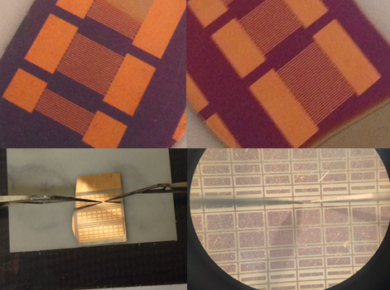
Рис. 13. Фото конденсаторов (встречно-штыревой структуры и планарные).

При помощи стенда для измерения вольт-амперных характеристик, были получены ВАХ конденсаторов, изготовленных на не отожжённых и отожженных на воздухе при 700º пленках оксида тантала. Эти вольт-амперные характеристики изображены на рис. 14.
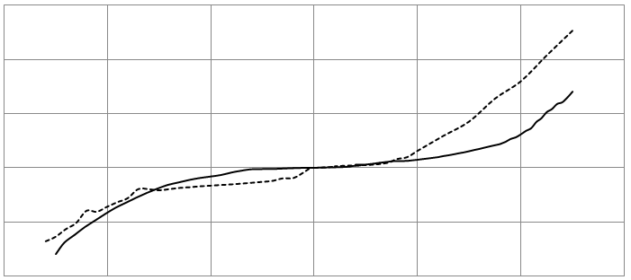
10
0
20
U, B
5
10
I, мкА
−10
−20
−10
−5
−30
Рис. 14. ВАХ образцов, осажденных на кремнии p-типа: 1 – до отжига, 2 − после отжига.
0
1
2
Как можно заметить из рис. 14, вольт-амперная характеристика как отожженной, так и неотожженной пленки Ta₂O₅, осажденной на подложке из кремния p-типа, имеет нелинейный характер. Сильно выражена асимметрия прямой и обратной ветвей, а также наблюдаются существенно меньшие значения пороговых напряжений в случае отожженной пленки (кривая 2). При этом у отожженной пленки наблюдается более существенный рост тока, чем у пленки без отжига.
При помощи стенда для измерения вольт-фарадных характеристик, были получены ВФХ конденсаторов, образованных на пленках оксида тантала (Ta₂O₅), осажденных на подложках из кремния p-типа (неотожженной и отожженной на воздухе при 700ºС); а также пленке оксида тантала, осажденной на поликоре без вращения.
На рис. 13 приведены вольт-фарадные характеристики конденсаторов, полученных на пленке оксида тантала, осажденной на кремнии p-типа (КДБ), после отжига на воздухе при 700ºС.

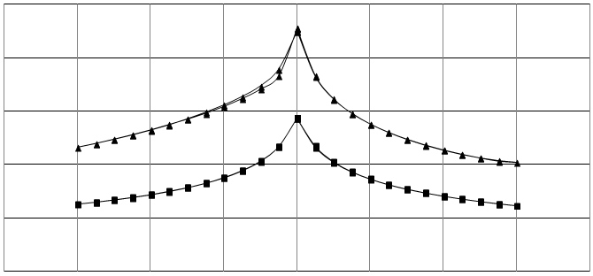
0
10
20
30
U, В
−10
−20
−30
−40
100
200
300
400
1
2
0
Рис. 15. ВФХ конденсатора, полученного на пленке Ta₂O₅, осажденной на кремнии p-типа (после отжига). 1 – средняя контактная площадка; 2 – маленькая контактная площадка.
C, пФ
Таблица 2. Значения C и tgδ конденсатора, полученного на поликоровой подложке, измеренные на различных контактных площадках с различными зазорами.
С, пФ | l, мкм | w, мкм | s, мкм | tg δ
0.165 | 1250 | 800 | 6 | 0.06
0.074 | 1250 | 425 | 6 | 0.1
0.063 | 1250 | 425 | 9 | 0.1
Здесь l – длина контактной площадки, w – ширина контактной площадки, а s – ширина зазора.
Все описанные в этом пункте измеренные значения емкостей и тангенсов диэлектрических потерь конденсаторов, полученных на пленках оксида тантала (Ta₂O₅), осажденных на различных видах подложек (кремний p-типа и поликор), были измерены при помощи стенда для измерения вольт-фарадных характеристик. В дальнейшем благодаря этим измеренным значениям емкости можно найти диэлектрическую проницаемость оксида тантала (Ta₂O₅).
Рассчитанная диэлектрическая проницаемость оксида тантала (Ta₂O₅) оказалась равна 25.9, что совпадает с теоретическими сведениями [1]-[4].

3. Техника безопасности при работе с установкой вакуумного напыления
Основные виды опасностей
Экспериментальная часть работы проводилась на модернизированных установках вакуумного напыления УВН-71. Данная установка представляет собой совокупность устройств и проборов, обеспечивающих весь технологический процесс магнетронного осаждения пленок оксидов. Для изучения физических основ технологии получения тонкоплёночных покрытий методом магнетронного распыления ушло около полутора месяцев. За этот период стало ясно, что установка представляет некоторую опасность при работе с ней. Мной были проанализированы основные источники опасности от оборудования такого рода, а также выработан ряд защитных мер, одобренных научным руководителем. Все эксперименты проводились под чутким наблюдением моего руководителя, а такие операции, как включение блока питания, подача газа (и др.) и вовсе проводились исключительно преподавателем. Но стоит отметить тот факт, что за всё время создания проекта научился пользоваться установкой вакуумного напыления и полностью усвоил технологический цикл получения тонкоплёночных проводящих и диэлектрических покрытий, что, безусловно, пригодится мне при обучении в высшем учебном заведении.
Анализ показал, что основными источниками опасности при работе с установками такого типа является целый ряд видов опасностей.
К механическим видам опасностей относятся:
- повреждения в результате прикасания к движущимся деталям, таким как приводные ремни, лопасти вентилятора, муфты, валы и т.д.;
- повреждения из-за наличия острых углов и режущих кромок, шероховатых поверхностей, выступающих частей, например детали из листового металла, отсоединенные трубы и т.д.;
- втягивание в вакуумную систему инородных предметов;
- выброс фрагментов и частиц деталей в результате разрушения одной из внутренних деталей насоса, вакуумной системы;
Так как в установке используется пароструйный насос, то нужно отметить что имеется опасность выброса фрагментов и частиц деталей в результате разрушения насоса от превышения атмосферного давления по причине работы пароструйного насоса без охлаждения и/или с закрытым выпускным клапаном.
К электрическим видам опасностей относятся: прямое и косвенное соприкосновение с токоведущими деталями, находящимися под напряжением; статическое электричество; внешние воздействия на электрооборудование. Высокое значение утечки тока вследствие потери изоляционных свойств изоляционного материала нагревательных элементов паромасляного насоса и токоведущих частей.
К термическим видам опасностей относятся ожоги, вызываемые соприкосновением с горячими поверхностями.
Шум может вызвать следующие процессы: продолжительное повреждение слуха (потерю остроты слуха); звон в ушах; утомляемость, стресс и т.д.; ослабленное внимание. Вибрация, возникающая при работе насоса, может вызывать расстройства неврологического характера, а также сердечно - сосудистые и другие заболевания.
Виды опасностей, возникающих в результате пренебрежения принципами эргономики при конструировании вакуумных насосов. К данному виду опасностей относятся: отсутствие ограждений для защиты обслуживающего персонала; ошибки в действиях обслуживающего персонала из-за неправильного расположения приборов управления и инструментов; неправильное подсоединение насоса к системе, из которой производится откачка.
При аварийном отключении установки от электропитания возможен выход из строя центральной системы управления (неожиданный и пуск) и деталей насосов, вакуумной системы. В результате возможен самопроизвольный пуск установки (насоса) после его отключения (из-за сбоя в программе и выхода из строя компьютерного оборудования).
Используемая для экспериментов вакуумная установка УВН-71 соответствует всем требованиям безопасности и является надежным инструментом для получения тонких пленок оксида тантала.

4. Экономическая составляющая
Очевидно, что кроме технических характеристик разрабатываемого материала для объективной оценки возможности применения технологии и структур оксида тантала в современных приборах и устройствах высокочастотных комплексов необходимо учитывать экономический фактор. Связан он с затратами на осаждение такого рода плёнок (стоимость распыляемых материалов, рабочего и реактивного газа, подложек и химических веществ, электроэнергии и воды), а также амортизацией оборудования.
Стоимость готовых изделий будет зависеть от их количества в партии. При больших объёмах производства (более 1000000 штук) стоимость готового конденсатора составит несколько копеек (такой эффект масштаба свойственен технологиям современной микро и наноэлектроники).
Для оценки затрат на начальные работы в этой области, о которых в данном проекте идёт речь можно сложить конечные стоимости всех технологических операций и материалов. В таблице 3 показаны основные затраты и итоговая стоимость проведённых экспериментов. Поправочный коэффициент учитывает неполное израсходование материала. Например, танталовая мишень имеет стоимость 80000 рублей, но в процессе экспериментов был использован всего лишь один её процент. Поправочный коэффициент в этом случае составит 0.01.
Таблица 3. Стоимостная оценка исследовательской работы
Наименование | Кол-во | Ст-ть единицы, руб | Поправочный коэфф. | Общ.стоимость, руб
Танталовая мишень | 1 | 80000 | 0.01 | 800
Подложки (поликор, SiO₂, Si) | 6 | 200 | 1 | 1200
Газы (аргон и килород) | 2 | 4000 | 0.05 | 400
Амортизационные издержки (за час работы установки), электроэнергия, вода для охлаждения | 60 | 64 | 1 | 3840
Растворители и прочие химические реагенты | 2 | 180 | 1 | 360
 |  |  | Итого | 6600

5. Заключение
В результате данной научно-исследовательской работы был разработан технологический процесс осаждения плёнки оксида тантала на различные виды подложек методом реактивного магнетронного осаждения. Также разработан стенд для измерения в ВАХ и ВФХ изготовленных конденсаторов различного типа. Изучены основные узлы установки для напыления УВН-71, порядок запуска ключевых элементов для создания высокого вакуума. Были определены основные электрофизические и оптические параметры оксидных плёнок:
1. При помощи спектров отражения полученных образцов был рассчитан показатель преломления оксида тантала Ta₂O₅. Он составил n = 1.95 – 2.15, что полностью совпадает со справочными данными.
2. При помощи спектров пропускания полученных образцов была рассчитана ширина запрещенной зоны оксида тантала Ta₂O₅. Она составила E_{g} = 4.41 эВ, что полностью совпадает со справочными данными.
3. При помощи измеренных емкостей полученных структур была рассчитана диэлектрическая проницаемость оксида тантала Ta₂O₅. Она оказалась равной 25.9, что полностью совпадает со справочными данными.
4. На структурах, осажденных на кремниевой подложке, наблюдалась перестройка емкости на частоте 1 МГц при подаче управляющего напряжения от 0 до ±30 В. Механизм наблюдаемых явлений возможно связан с возникновением p-n перехода или контактом Шоттки и требует дальнейшего исследования.
Полученные ВФХ позволяют говорить о возможности создания на базе оксида тантала необходимых современной СВЧ-электронике перестраиваемых ёмкостей с хорошими характеристиками. Созданием такого прибора я планирую заняться в ближайшем будущем. Емкости такого типа смогут применяться в модулях современных генераторов для приборов и устройств контроля за воздушно-космическим пространством, а также военной технике и гражданской авиации.
Несомненно, полученный в ходе данной научно-исследовательской работы опыт позволит продолжить дальнейшее более подробное и качественное изучение свойств такого перспективного для современной электроники и радитехники материала как оксид тантала.
6. Список литературы
- Renju R. Krishnan, K.G. Gopchandran, V.P. MahadevanPillai, V. Ganesan, Vasant Sathe, “Microstructural, optical and spectroscopic studies of laser ablated nanostructured tantalum oxide thin films” // Applied Surface Science, 2009, Vol. 255.
- V.A. Shvets, V.Sh. Aliev, D.V. Gritsenko, S.S. Shaimeev, E.V. Fedosenko, S.V. Rykhlitski, V.V. Atuchin, V.A. Gritsenko, V.M. Tapilin, H. Wong, “Electronic structure and charge transport properties of amorphous Ta₂O₅ films” // Journal of Non-Crystalline Solids, 2008, Vol. 354.
- K. Tajima, Y. Yamada, S. Bao, M. Okada, K. Yoshimura, “Electrochemical evaluation of Ta₂O₅ thin film for all-solid-state switchable mirror glass”, Solid State Ionics, 2009, Vol. 180.
- S. V. Jagadeesh Chandra, M. Chandrasekhar, G. Mohan Rao, S. Uthanna, “Substrate bias voltage influenced structural, electrical and optical properties of dc magnetron sputtered Ta₂O₅ films” // Mater Electon, 2009, Vol. 20.
- Берлин Е.В., Сейдман Л.А., «Получение тонких пленок реактивным магнетронным распылением», 2014.
- О.Г. Вендик, С.П. Зубко, М.А. Никольский, “Моделирование и расчет емкости планарного конденсатора, содержащего тонкий слой сегнетоэлектрика” // Журнал технической физики, 1999, том 69, вып. 4.

